**Laporan Dasar-Dasar Pemrograman Tugas 5 Prosedur**

Nama: Jestine Vallendra Dwi Putra

NIM : 11220910000026

Compiler: gcc.exe (GCC) 11.2.0

**PEMBAHASAN:**

1. Soal 1:

program ini berisikan prosedur untuk menghitung jumlah N buah bilangan genap pertama

Kode No 1:

*// program ini berisikan prosedur untuk menghitung jumlah N buah bilangan genap pertama*

*#include <stdio.h>*

*// deklrasi variable*

*int jumlah, hasil = 0;*

*// mencetak N buah bilangan genap pertama*

*void n_buah_genap_pertama(int jumlah, int *hasil);*

*int main()*

*{*

*// Meminta masukan dari user*

*printf("Masukkan jumlah bilangan genap pertama: ");*

*scanf("%i", &jumlah);*

*// memanggil prosedur*

*n_buah_genap_pertama(jumlah, &hasil);*

*return 0;*

*}*

*// Definisi Prosedur*

*void n_buah_genap_pertama(int jumlah, int *hasil)*

*{*

*for (int i = 0; i < jumlah; i++)*

*{*

*printf("%i ", *hasil);*

*\*hasil += 2;*

*}*

*}*

Pseudocode No 1:

// program ini berisikan prosedur untuk menghitung jumlah N buah bilangan genap pertama

// deklrasi variable

var (jumlah, hasil = 0): int

// mencetak N buah bilangan genap pertama

fn n_buah_genap_pertama(jumlah: int, *hasil: int): void

fn main(): int do

// Meminta masukan dari user

jumlah <- read("Masukkan jumlah bilangan genap pertama: ")

// memanggil prosedur

n_buah_genap_pertama(jumlah, &hasil)

return 0

end fn

// Definisi Prosedur

fn n_buah_genap_pertama(jumlah: int, *hasil: int): void

{

for i <- 0 to jumlah do

write("%i ", *hasil)

*hasil += 2

end for

}

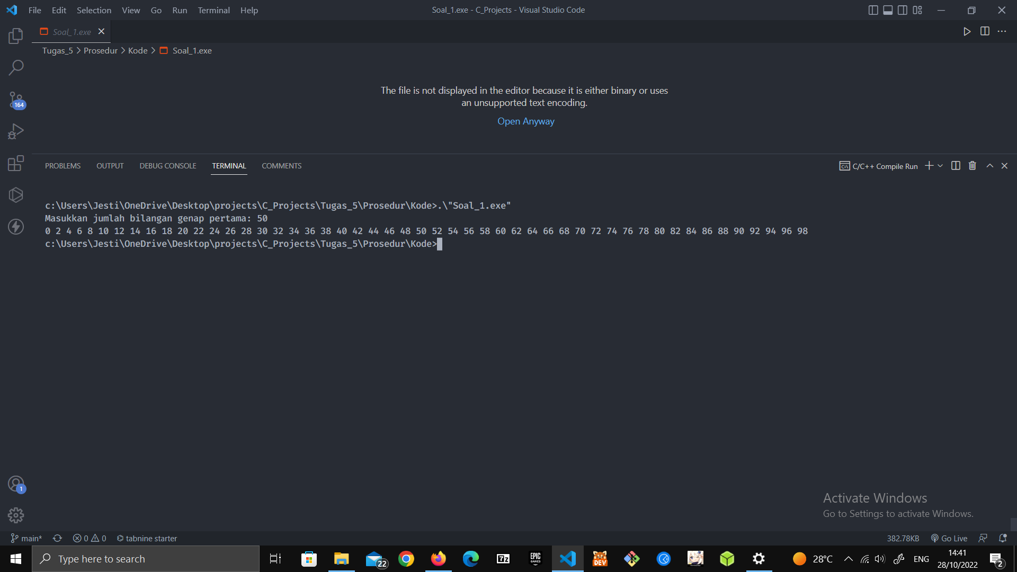

Screenshot Program No 1:

1. Soal 2:

program ini berisikan prosedur untuk menghitung jumlah N buah bilangan genap pertama

Kode No 2:

*// program ini berisikan prosedur untuk menghitung jumlah N buah bilangan genap pertama*

*#include <stdio.h>*

*// deklrasi variable*

*int iterasi_input = 0;*

*float input_angka, hasil, jumlah = 0;*

*// mencetak N buah bilangan genap pertama*

*void hitung_rata_rata(float jumlah, int iterasi_input, float *hasil);*

*int main()*

*{*

*while (9999)*

*{*

*// Meminta masukan dari user*

*printf("Masukkan angka [ketik 9999 untuk mengakhiri program]: ");*

*scanf("%f", &input_angka);*

*// melakukan pengecekan kode keluar program*

*if (input_angka == 9999)*

*break;*

*// proses penambahan total angka input*

*jumlah += input_angka;*

*iterasi_input += 1;*

*}*

*// memanggil prosedur*

*hitung_rata_rata(jumlah, iterasi_input, &hasil);*

*return 0;*

*}*

*// Definisi Prosedur*

*void hitung_rata_rata(float jumlah, int iterasi_input, float *hasil)*

*{*

*\*hasil = jumlah / iterasi_input;*

*printf("\nHasil rata-rata adalah: %.2f", *hasil);*

*}*

Pseudocode No 2:

*// program ini berisikan prosedur untuk menghitung jumlah N buah bilangan genap pertama*

*// deklrasi variable*

*var iterasi_input: int = 0*

*var (input_angka, hasil, jumlah = 0): float*

*// mencetak N buah bilangan genap pertama*

*fn hitung_rata_rata(jumlah: float, iterasi_input: int, *hasil: float):void*

*fn main(): int do*

*while true do*

*// Meminta masukan dari user*

*input_angka <- read("Masukkan angka [ketik 9999 untuk mengakhiri program]: ")*

*// melakukan pengecekan kode keluar program*

*if input_angka == 9999 do*

*break*

*end if*

*// proses penambahan total angka input*

*jumlah += input_angka*

*iterasi_input += 1*

*end while*

*// memanggil prosedur*

*hitung_rata_rata(jumlah, iterasi_input, &hasil)*

*return 0*

*end fn*

*// Definisi Prosedur*

*fn hitung_rata_rata(jumlah: void, iterasi_input: int, *hasil: void): void do*

*\*hasil = jumlah / iterasi_input*

*write("Hasil rata-rata adalah: %.2f", *hasil)*

*end fn*

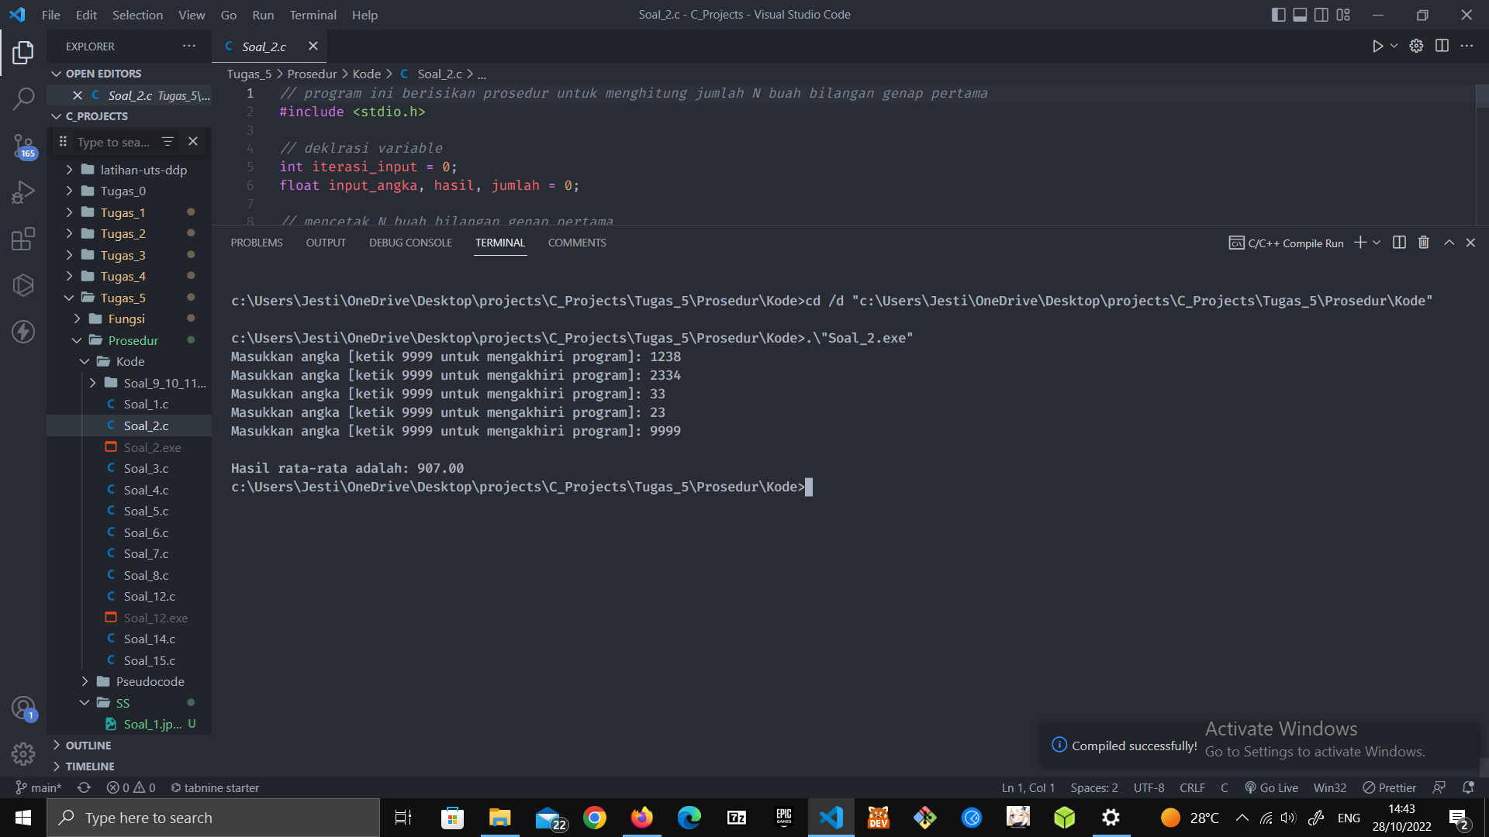

Screenshot Program No 2:

1. Soal 3:

program ini berisikan prosedur untuk mencari nilai input terkecil

Kode No 3:

*// program ini berisikan prosedur untuk mencari nilai input terkecil*

*#include <stdio.h>*

*// deklrasi variable*

*int i, jumlah_iterasi = 1;*

*int terkecil = NULL, arr_angka[100], input_angka;*

*int arr_len = sizeof(arr_angka) / sizeof(arr_angka[0]);*

*// mencetak N buah bilangan genap pertama*

*void is_input_terkeil(int current, int new);*

*int main()*

*{*

*while (1)*

*{*

*// melakukan pengecekan kode keluar program*

*if (input_angka == 9999)*

*{*

*break;*

*}*

*for (i = 0; i < arr_len; i++)*

*{*

*// Meminta masukan dari user*

*printf("Masukkan angka ke - %i [ketik 9999 untuk mengakhiri program]: ", i + 1);*

*scanf("%i", &input_angka);*

*// pengecekan nilai terkecil*

*is_input_terkecil(&terkecil, input_angka);*

*// melakukan pengecekan kode keluar program*

*if (input_angka == 9999)*

*{*

*break;*

*}*

*// memasukkan input-an angka ke dalam array jika input bukan 9999*

*arr_angka[i] = input_angka;*

*jumlah_iterasi += 1;*

*}*

*}*

*// mencetak nilai terkecil*

*printf("\nNilai terkecil dari seluruh input adalah: %i", terkecil);*

*return 0;*

*}*

*// Definisi Prosedur*

*void is_input_terkecil(int *terkecil, int input_angka)*

*{*

*if (*terkecil == NULL)*

*{*

*\*terkecil = input_angka;*

*}*

*else*

*{*

*if (*terkecil > input_angka)*

*{*

*\*terkecil = input_angka;*

*}*

*}*

*}*

Pseudocode No 3:

*// program ini berisikan prosedur untuk mencari nilai input terkecil*

*// deklrasi variable*

*var (i, jumlah_iterasi = 1): int*

*var (terkecil, arr_angka[100], input_angka): float*

*var arr_len: int <-arr_angka.length*

*// mencetak N buah bilangan genap pertama*

*fn is_input_terkecil(*terkecil: int, input_angka: int): void*

*fn main(): int do*

*while true do*

*// melakukan pengecekan kode keluar program*

*if input_angka == 9999 do*

*break*

*end if*

*for i <- 0 to arr_len do*

*// Meminta masukan dari user*

*input_angka <- read("Masukkan angka ke - %i [ketik 9999 untuk mengakhiri program]: ", i + 1)*

*// pengecekan nilai terkecil*

*is_input_terkecil(&terkecil, input_angka);*

*// melakukan pengecekan kode keluar program*

*if input_angka == 9999 do*

*break*

*end if*

*// memasukkan input-an angka ke dalam array jika input bukan 9999*

*arr_angka[i] <- input_angka*

*jumlah_iterasi += 1*

*end for*

*end while*

*// memanggil prosedur*

*// looping arr_angka hingga nilai item bernilai NULL (belum diisi)*

*for i <- 0 to jumlah_iterasi do*

*// mengganti nilai terkecil jika angka berikutnya lebih kecil*

*if arr_angka[i] < terkecil do*

*terkecil <- arr_angka[i]*

*end if*

*end for*

*write("Nilai terkecil dari seluruh input adalah: %i", terkecil)*

*return 0*

*end fn*

*// Definisi Prosedur*

*fn is_input_terkecil(*terkecil: int, input_angka: int): void do*

*if *terkecil == NULL do*

*\*terkecil = input_angka;*

*else do*

*if *terkecil > input_angka do*

*\*terkecil = input_angka;*

*end if*

*end if*

*end fn*

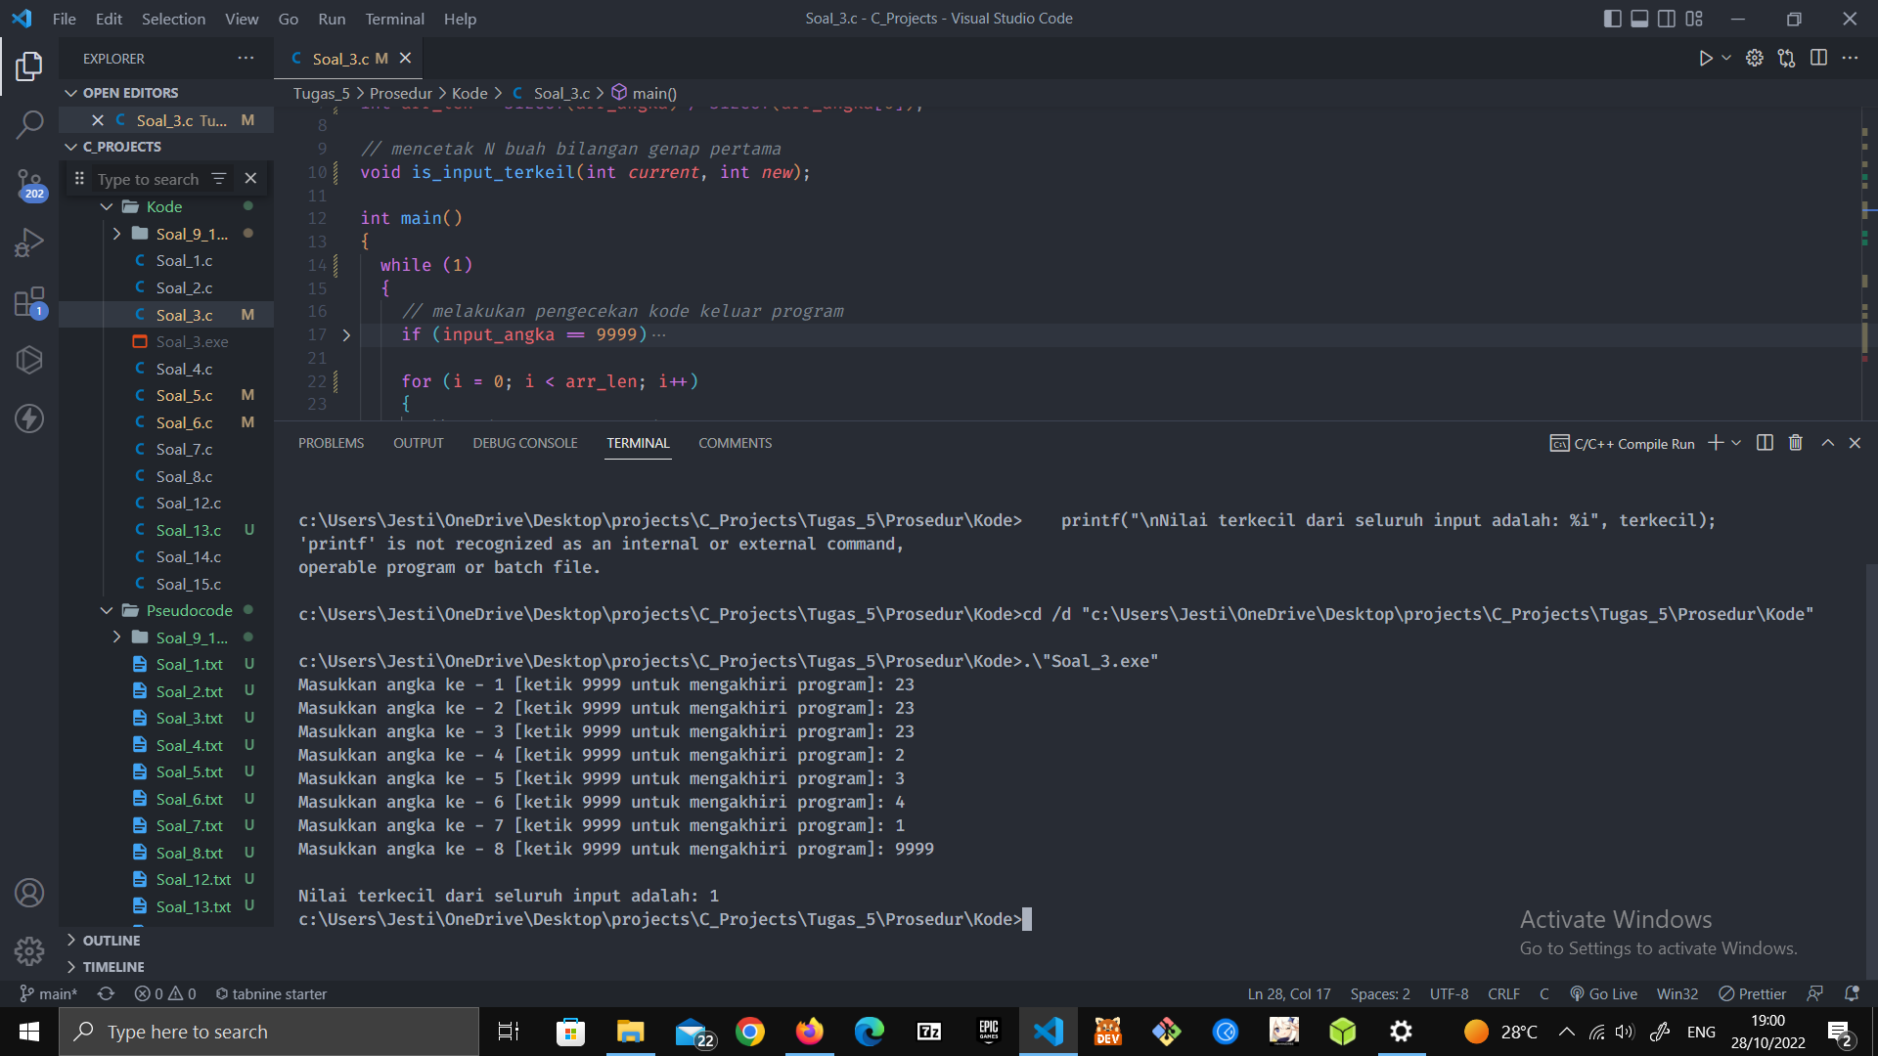

Screenshot Program No 3

1. Soal 4:

program untuk menghitung jarak waktu antara dua jam berbeda

Kode No 4:

*// program ini berisikan prosedur untuk menghitung iuran pada bank*

*#include <stdio.h>*

*#include <math.h>*

*// deklarasi variable*

*float saldo, iuran, bunga;*

*int jumlah_tahun_menabung;*

*// deklarasi prosedur*

*void hitung_iuran(float *iuran, float saldo, float bunga, int jumlah_tahun_menabung);*

*int main()*

*{*

*// Meminta masukan dari user*

*printf("Masukkan saldo anda: ");*

*scanf("%f", &saldo);*

*printf("Masukkan besar bunga bank dalam persen: ");*

*scanf("%f", &bunga);*

*bunga = bunga / 100;*

*printf("Masukkan lamanya anda menabung dalam tahun: ");*

*scanf("%i", &jumlah_tahun_menabung);*

*// memanggil procedure*

*hitung_iuran(&iuran, saldo, bunga, jumlah_tahun_menabung);*

*return 0;*

*}*

*// Definisi Prosedur*

*void hitung_iuran(float *iuran, float saldo, float bunga, int jumlah_tahun_menabung)*

*{*

*// deklarasi variabel*

*float iuran_multiplier = 0;*

*// menghitung multiplier iuran*

*for (int i = 0; i < jumlah_tahun_menabung; i++)*

*{*

*iuran_multiplier = iuran_multiplier + pow((1 + bunga), i);*

*}*

*// menghitung iuran*

*\*iuran = saldo * iuran_multiplier;*

*printf("Saldo anda Rp.%.2f yang ditabung selama %i menghasilkan iuran sebesar %.2f", saldo, jumlah_tahun_menabung, *iuran);*

*}*

Pseudocode No 4:

*// program ini berisikan prosedur untuk menghitung iuran pada bank*

*// deklarasi variable*

*var (saldo, iuran, bunga): float*

*var jumlah_tahun_menabung: int*

*// deklarasi prosedur*

*fn hitung_iuran(*iuran: float, saldo: float, bunga: float, jumlah_tahun_menabung: int): void*

*fn main(): int do*

*// Meminta masukan dari user*

*saldo <- read("Masukkan saldo anda: ")*

*bunga <- read("Masukkan besar bunga bank dalam persen: ")*

*bunga = bunga / 100*

*jumlah_tahun_menabung <- read("Masukkan lamanya anda menabung dalam tahun: ")*

*// memanggil procedure*

*hitung_iuran(&iuran, saldo, bunga, jumlah_tahun_menabung)*

*return 0*

*end fn*

*// Definisi Prosedur*

*fn hitung_iuran(*iuran: float, saldo: float, bunga: float, jumlah_tahun_menabung: int): void do*

*// deklarasi variabel*

*var iuran_multiplier: float <- 0*

*var i: int*

*// menghitung multiplier iuran*

*for i <- 0 to jumlah_tahun_menabung do*

*iuran_multiplier <- iuran_multiplier + pow((1 + bunga), i)*

*end*

*// menghitung iuran*

*\*iuran <- saldo * iuran_multiplier*

*write("Saldo anda Rp.%.2f yang ditabung selama %i menghasilkan iuran sebesar %.2f", saldo, jumlah_tahun_menabung, *iuran)*

*end*

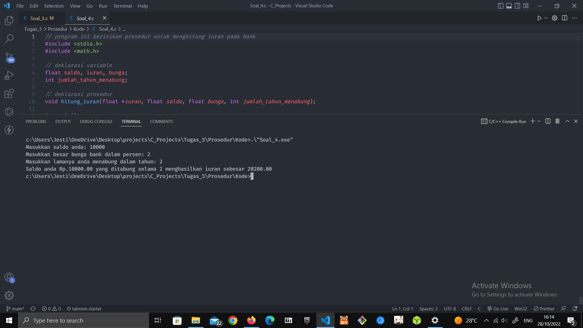

Screenshot Program No 4

1. Soal 5:

Program ini berisi fungsi yang menerima nama hari sekarang dan mengembalikan hari esoknya

Kode No 5:

*// Program ini akan mengkonversi nilai integer ke bentuk string integer tersebut*

*#include <stdio.h>*

*#include <math.h>*

*// Deklarasi variable*

*int input_int;*

*int ribuan, ratusan, puluhan, belasan, satuan;*

*char bentuk_str[][15] = {"", "Satu", "Dua", "Tiga", "Empat", "Lima", "Enam", "Tujuh", "Delapan", "Sembilan"};*

*// deklarasi prosedur*

*void show_bentuk_str(int integer);*

*// Deklarasi algoritma*

*int main()*

*{*

*// meminta input int dari user*

*do*

*{*

*printf("Masukkan angka : ");*

*scanf("%i", &input_int);*

*} while (input_int > 9999 || input_int < -9999);*

*// output program*

*printf("\nHasil konversi bentuk integer %i: ", input_int);*

*show_bentuk_str(input_int);*

*return 0;*

*}*

*void show_bentuk_str(int integer)*

*{*

*int is_minus, hasil;*

*// untuk mengecek apakah nilai parameter berupa minus*

*if (integer < 0)*

*{*

*is_minus = 1;*

*hasil = abs(integer);*

*}*

*else*

*{*

*is_minus = 0;*

*hasil = integer;*

*}*

*// operasi konversi*

*satuan = hasil % 10;*

*hasil = hasil / 10;*

*belasan = satuan;*

*puluhan = hasil % 10;*

*hasil = hasil / 10;*

*ratusan = hasil % 10;*

*hasil = hasil / 10;*

*ribuan = hasil % 10;*

*hasil = hasil / 10;*

*// jika seluruh hasil perhitungan adalah nol*

*if (satuan == 0 && puluhan == 0 && ratusan == 0 && ribuan == 0)*

*{*

*printf("Nol");*

*}*

*// jika input berupa angka minus*

*if (is_minus)*

*printf("Minus ");*

*// validasi untuk ribuan*

*if (ribuan != 0 && ribuan != 1)*

*{*

*printf("%s Ribu ", bentuk_str[ribuan]);*

*}*

*else if (ribuan == 1)*

*{*

*printf("Seribu ");*

*}*

*// validasi untuk Ratusan*

*if (ratusan != 0 && ratusan != 1)*

*{*

*printf("%s Ratus ", bentuk_str[ratusan]);*

*}*

*else if (ratusan == 1)*

*{*

*printf("Seratus ");*

*}*

*// validasi untuk belasan*

*if (belasan != 0 && belasan != 1 && puluhan == 1)*

*{*

*printf("%s Belas ", bentuk_str[belasan]);*

*}*

*else if (belasan == 1 && puluhan == 1)*

*{*

*printf("Sebelas ");*

*}*

*// validasi untuk puluhan*

*if (puluhan != 0 && puluhan != 1)*

*{*

*printf("%s Puluh ", bentuk_str[puluhan]);*

*}*

*else if (satuan == 0 && puluhan == 1)*

*{*

*printf("Sepuluh ");*

*}*

*// validasi untuk satuan*

*if (puluhan != 1)*

*printf("%s", bentuk_str[satuan]);*

*}*

Pseudocode No 5:

*// Program ini akan mengkonversi nilai integer ke bentuk string integer tersebut*

*// Deklarasi variable*

*var input_int: int*

*var (ribuan, ratusan, puluhan, belasan, satuan): int*

*var bentuk_str: string[] <- ["", "Satu", "Dua", "Tiga", "Empat", "Lima", "Enam", "Tujuh", "Delapan", "Sembilan"]*

*// deklarasi prosedur*

*fn show_bentuk_str(integer: int): void*

*// Deklarasi algoritma*

*fn main(): int do*

*// meminta input int dari user*

*do*

*input_int <- read("Masukkan angka : ")*

*while input_int > 9999 || input_int < -9999*

*// output program*

*write("Hasil konversi bentuk integer %i: ", input_int)*

*show_bentuk_str(input_int)*

*return 0*

*end fn*

*fn show_bentuk_str(integer: int): void do*

*int is_minus, hasil*

*// untuk mengecek apakah nilai parameter berupa minus*

*if integer < 0 do*

*is_minus <- 1*

*hasil <- abs(integer)*

*else do*

*is_minus <- 0*

*hasil <- integer*

*end if*

*// operasi konversi*

*satuan <- hasil % 10*

*hasil <- hasil / 10*

*belasan <- satuan*

*puluhan <- hasil % 10*

*hasil <- hasil / 10*

*ratusan <- hasil % 10*

*hasil <- hasil / 10*

*ribuan <- hasil % 10*

*hasil <- hasil / 10*

*// jika seluruh hasil perhitungan adalah nol*

*if satuan == 0 && puluhan == 0 && ratusan == 0 && ribuan == 0 do*

*write("Nol")*

*end if*

*// jika input berupa angka minus if (is_minus) do*

*if (is_minus) do*

*write("Minus ")*

*end if*

*// validasi untuk ribuan*

*if (ribuan != 0 && ribuan != 1) do*

*write("%s Ribu ", bentuk_str[ribuan])*

*else if (ribuan == 1) do*

*write("Seribu ")*

*end if*

*// validasi untuk Ratusan*

*if (ratusan != 0 && ratusan != 1) do*

*write("%s Ratus ", bentuk_str[ratusan])*

*else if (ratusan == 1) do*

*write("Seratus ")*

*end if*

*// validasi untuk belasan*

*if (belasan != 0 && belasan != 1 && puluhan == 1) do*

*write("%s Belas ", bentuk_str[belasan])*

*else if (belasan == 1 && puluhan == 1) do*

*write("Sebelas ")*

*end if*

*// validasi untuk puluhan*

*if (puluhan != 0 && puluhan != 1) do*

*write("%s Puluh ", bentuk_str[puluhan])*

*else if (satuan == 0 && puluhan == 1) do*

*write("Sepuluh ")*

*end if*

*// validasi untuk satuan*

*if (puluhan != 1)*

*write("%s", bentuk_str[satuan])*

*end fn*

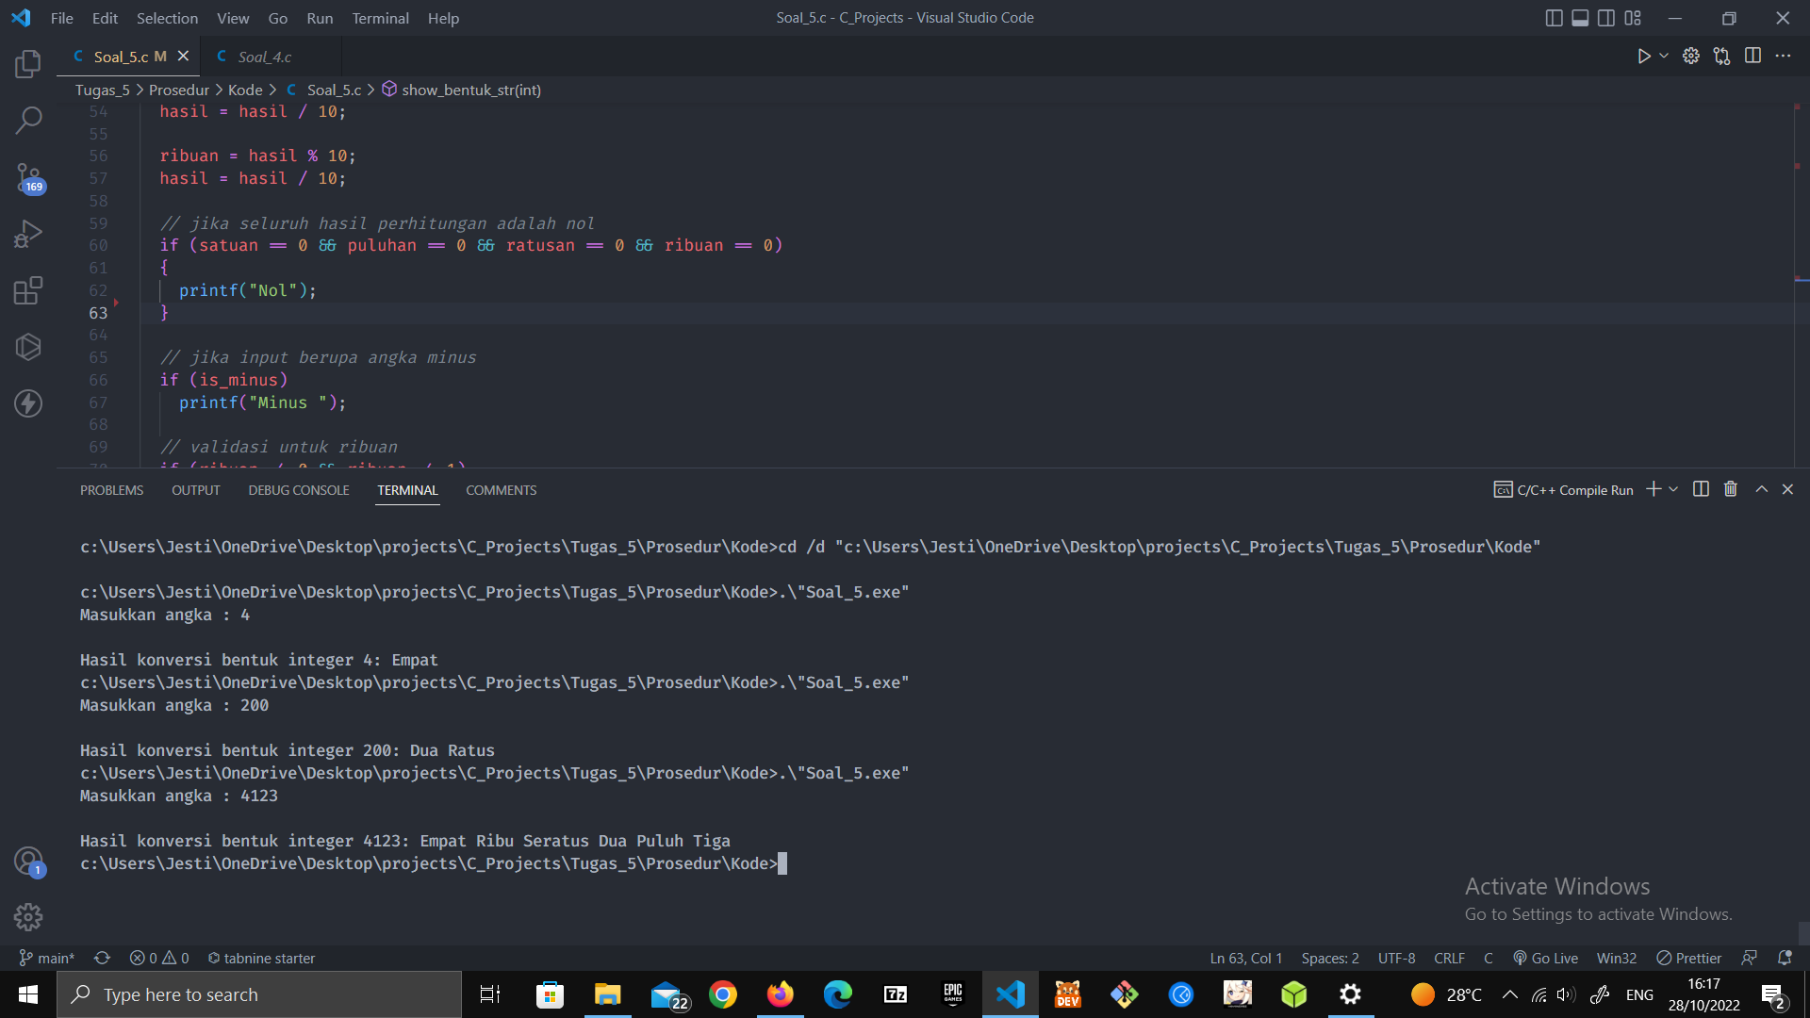

Screenshot Program No 5

1. Soal 6:

Program ini berisi fungsi yang menerima nama hari sekarang dan mengembalikan hari kemarinnya

Kode No 6:

*// Program ini berisi prosedur yang menerima jam-menit-tanggal dan akan dikurangi sebanyak n menit*

#include <stdio.h>

#include <stdlib.h>

#include <string.h>

#include <ctype.h>

#include <stdbool.h>

#include <math.h>

*// deklarasi variable*

typedef struct

{

int jam;

int menit;

int detik;

} Waktu;

Waktu waktu = {0, 0, 0}, output = {0, 0, 0};

char input_waktu[10];

int menit;

*// deklarasi prosedur*

void dua_digit(int *integer*, char *separator*);

void pengurangan_waktu(int *menit*, Waktu *waktu*, Waktu \**output*);

void cetak_jam(Waktu \**waktu*);

*// deklarasi algoritma*

int main()

{

*// meminta masukan jam dari user*

while (true)

{

printf("\nMasukkan Jam [jj:mm:dd]: ");

fflush(stdin);

gets(input_waktu);

*// parsing*

waktu.jam = atoi(strtok(input_waktu, ":"));

waktu.menit = atoi(strtok(NULL, ":"));

waktu.detik = atoi(strtok(NULL, ":"));

*// validasi jam*

if (waktu.jam > 24)

{

printf("Illegal jam\n");

waktu.jam = 0;

continue;

}

*// validasi menit*

if (waktu.menit > 60 || waktu.menit <= 0)

{

printf("Illegal menit\n");

waktu.menit = 0;

continue;

}

*// validasi detik*

if (waktu.detik > 60 || waktu.detik <= 0)

{

printf("Illegal detik\n");

waktu.detik = 0;

continue;

}

if (waktu.detik != 0 && waktu.menit != 0 && waktu.jam != 0)

break;

}

*// meminta masukan menit untuk dikurangin denggan jam dari user*

printf("\nMasukkan jumlah menit yang ingin dikurangi dengan jam: ");

scanf("%i", &menit);

*// pemanggilan prosedur*

pengurangan_waktu(menit, waktu, &output);

*// menampilkan hasil pengurangan waktu*

cetak_jam(&output);

return 0;

}

*// definisi prosedur*

void dua_digit(int *integer*, char *separator*)

{

integer < 10 ? printf("0%i", integer) : printf("%i", integer);

if (separator)

{

printf("%c", separator);

}

}

void cetak_jam(Waktu \**waktu*)

{

printf("Pukul: ");

dua_digit(waktu->jam, ':');

dua_digit(waktu->menit, ':');

dua_digit(waktu->detik, ' ');

}

void pengurangan_waktu(int *menit*, Waktu *waktu*, Waktu \**output*)

{

int jam = menit / 60;

int sisa_menit = menit % 60;

*// nilai default output*

output->jam = waktu.jam;

output->menit = waktu.menit;

output->detik = waktu.detik;

if (jam < 1)

{

output->jam = waktu.jam;

output->menit = waktu.menit - menit;

}

else

{

if (sisa_menit > 0)

{

output->jam = waktu.jam - jam - 1;

output->menit = abs(waktu.menit - sisa_menit);

}

else

{

output->jam = waktu.jam - jam;

}

}

}

Pseudocode No 6:

*// Program ini berisi prosedur yang menerima jam-menit-tanggal dan akan dikurangi sebanyak n menit*

*// deklarasi variable*

*structure Waktu {*

*jam: int*

*menit: int*

*detik: int*

*}*

*var (waktu = {0, 0, 0}, output = {0, 0, 0}): Waktu*

*var input_waktu: string*

*var menit: int*

*// deklarasi prosedur*

*fn dua_digit(integer: int, separator: char): void*

*fn pengurangan_waktu(menit: int, waktu: Waktu, *output: Waktu): void*

*fn cetak_jam(*waktu: Waktu): void*

*// deklarasi algoritma*

*fn main(): int do*

*// meminta masukan jam dari user*

*while true do*

*input_waktu <- read("\nMasukkan Jam [jj:mm:dd]: ")*

*// parsing*

*waktu.jam <- atoi(strtok(input_waktu, ":"))*

*waktu.menit <- atoi(strtok(NULL, ":"))*

*waktu.detik <- atoi(strtok(NULL, ":"))*

*// validasi jam*

*if waktu.jam > 24 do*

*write("Illegal jam\n")*

*waktu.jam = 0*

*continue*

*end if*

*// validasi menit*

*if waktu.menit > 60 || waktu.menit <= 0 do*

*write("Illegal menit\n")*

*waktu.menit = 0*

*continue*

*end if*

*// validasi detik*

*if waktu.detik > 60 || waktu.detik <= 0 do*

*write("Illegal detik\n")*

*waktu.detik = 0*

*continue*

*end if*

*if waktu.detik != 0 && waktu.menit != 0 && waktu.jam != 0)*

*break*

*end while*

*// meminta masukan menit untuk dikurangin denggan jam dari user*

*menit <- read("\nMasukkan jumlah menit yang ingin dikurangi dengan jam: ")*

*// pemanggilan prosedur*

*pengurangan_waktu(menit, waktu, &output)*

*// menampilkan hasil pengurangan waktu*

*cetak_jam(&output)*

*return 0*

*end fn*

*// definisi prosedur*

*fn dua_digit(integer: int, separator: char): void do*

*integer < 10 ? write("0%i", integer) : write("%i", integer)*

*if separator do*

*write("%c", separator)*

*end if*

*end fn*

*fn cetak_jam(*waktu: Waktu ): void*

*{*

*write("Pukul: ")*

*dua_digit(waktu->jam, ':')*

*dua_digit(waktu->menit, ':')*

*dua_digit(waktu->detik, ' ')*

*}*

*fn pengurangan_waktu(menit: int, waktu: Waktu, *output: Waktu): void do*

*var jam: int <- menit / 60*

*var sisa_menit: int <- menit % 60*

*// nilai default output*

*output->jam <- waktu.jam*

*output->menit <- waktu.menit*

*output->detik <- waktu.detik*

*if jam < 1 do*

*output->jam <- waktu.jam*

*output->menit <- waktu.menit - menit*

*else do*

*if sisa_menit > 0 do*

*output->jam <- waktu.jam - jam - 1*

*output->menit <- abs(waktu.menit - sisa_menit)*

*else doend*

*output->jam <- waktu.jam - jam*

*end if*

*end if*

*end*

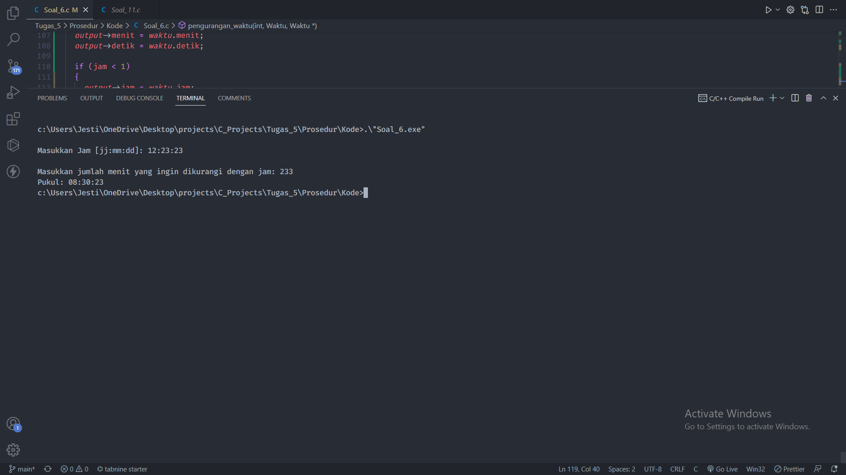

Screenshot Program No 6

1. Soal 7:

program ini akan mengkonversi bilangan bulat k bentuk romawi

Kode No 7:

*// Program ini berisi prosedur yang menerima nama hari sekarang dan menentukan hari esoknya*

*#include <stdio.h>*

*#include <stdlib.h>*

*#include <string.h>*

*#include <ctype.h>*

*#include <stdbool.h>*

*// deklarasi konstanta*

*const char NAMA_HARI[7][10] = {"senin", "selasa", "rabu", "kamis", "jumat", "sabtu", "minggu"};*

*// deklarasi variable*

*int i, input_hari_len;*

*char input_hari[10], hasil_hari[10];*

*bool is_hari_valid = false;*

*// deklarasi prosedur*

*void hari_esok(char input_hari[10], bool *is_hari_valid);*

*// deklarasi algoritma*

*int main()*

*{*

*// meminta masukan hari dari user*

*while (!is_hari_valid)*

*{*

*printf("\nMasukkan nama hari: ");*

*fflush(stdin);*

*gets(input_hari);*

*input_hari_len = sizeof(input_hari) / sizeof(input_hari[0]);*

*// mengkonversi input menjadi lowercase*

*for (i = 0; i < input_hari_len - 1; i++)*

*{*

*input_hari[i] = tolower(input_hari[i]);*

*}*

*// pemanggilan prosedur*

*hari_esok(input_hari, &is_hari_valid);*

*}*

*return 0;*

*}*

*void hari_esok(char input_hari[10], bool *is_hari_valid)*

*{*

*// jika hari minggu maka kembalikan senin*

*if (strcmp(input_hari, "minggu") == 0)*

*{*

*printf("\nHari setelah %s adalah %s", input_hari, NAMA_HARI[0]);*

*\*is_hari_valid = true;*

*}*

*else*

*{*

*// loop untuk mencari hari yang sama dengan input*

*for (int i = 0; i < 6; i++)*

*{*

*// proses validasi hari*

*if (strcmp(input_hari, NAMA_HARI[i]) == 0)*

*{*

*printf("\nHari setelah %s adalah %s", input_hari, NAMA_HARI[i + 1]);*

*\*is_hari_valid = true;*

*break;*

*}*

*}*

*}*

*}*

Pseudocode No 7:

*// Program ini berisi prosedur yang menerima nama hari sekarang dan menentukan hari esoknya*

*// deklarasi konstanta*

*const var NAMA_HARI: string[] <- ["senin", "selasa", "rabu", "kamis", "jumat", "sabtu", "minggu"]*

*// deklarasi variable*

*var (i, input_hari_len): int*

*var (input_hari, hasil_hari): string*

*var is_hari_valid: boolean = false*

*// deklarasi prosedur*

*fn hari_esok(input_hari: string, *is_hari_valid: boolean): void*

*// deklarasi algoritma*

*fn main(): int do*

*// meminta masukan hari dari user*

*while !is_hari_valid do*

*input_hari <- read("Masukkan nama hari: ")*

*input_hari_len <- input_hari.length*

*// mengkonversi input menjadi lowercase*

*for i <- 0 to (input_hari_len - 1) do*

*input_hari[i] <- tolower(input_hari[i])*

*end for*

*// pemanggilan prosedur*

*hari_esok(input_hari, &is_hari_valid)*

*end while*

*return 0*

*end fn*

*fn hari_esok(input_hari: string, *is_hari_valid: boolean): void do*

*// jika hari minggu maka kembalikan senin*

*if input_hari == "minggu" do*

*write("Hari setelah %s adalah %s", input_hari, NAMA_HARI[0])*

*\*is_hari_valid <- true*

*else do*

*// loop untuk mencari hari yang sama dengan input*

*for i <- 0 to 6 do*

*// proses validasi hari*

*if input_hari == NAMA_HARI[i] do*

*write("Hari setelah %s adalah %s", input_hari, NAMA_HARI[i + 1])*

*\*is_hari_valid <- true*

*break*

*end*

*end for*

*end if*

*end fn*

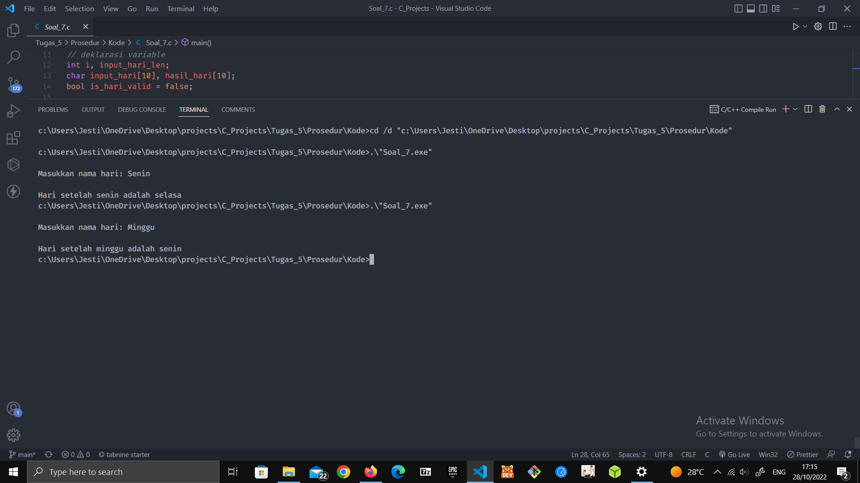Screenshot Program No 7

1. Soal 8:

program untuk mengkonversi huruf kecil menjadi huruf besar

Kode No 8:

*// Program ini berisi prosedur yang menerima nama hari sekarang dan menentukan hari sebelumnya*

*#include <stdio.h>*

*#include <stdlib.h>*

*#include <string.h>*

*#include <ctype.h>*

*#include <stdbool.h>*

*// deklarasi konstanta*

*const char NAMA_HARI[7][10] = {"senin", "selasa", "rabu", "kamis", "jumat", "sabtu", "minggu"};*

*// deklarasi variable*

*int i, input_hari_len;*

*char input_hari[10], hasil_hari[10];*

*bool is_hari_valid = false;*

*// deklarasi prosedur*

*void hari_esok(char input_hari[10], bool *is_hari_valid);*

*// deklarasi algoritma*

*int main()*

*{*

*// meminta masukan hari dari user*

*while (!is_hari_valid)*

*{*

*printf("\nMasukkan nama hari: ");*

*fflush(stdin);*

*gets(input_hari);*

*input_hari_len = sizeof(input_hari) / sizeof(input_hari[0]);*

*// mengkonversi input menjadi lowercase*

*for (i = 0; i < input_hari_len - 1; i++)*

*{*

*input_hari[i] = tolower(input_hari[i]);*

*}*

*// pemanggilan prosedur*

*hari_esok(input_hari, &is_hari_valid);*

*}*

*return 0;*

*}*

*void hari_esok(char input_hari[10], bool *is_hari_valid)*

*{*

*// jika hari minggu maka kembalikan senin*

*if (strcmp(input_hari, "senin") == 0)*

*{*

*printf("\nHari sebelum %s adalah %s", input_hari, NAMA_HARI[6]);*

*\*is_hari_valid = true;*

*}*

*else*

*{*

*// loop untuk mencari hari yang sama dengan input*

*for (int i = 1; i < 7; i++)*

*{*

*// proses validasi hari*

*if (strcmp(input_hari, NAMA_HARI[i]) == 0)*

*{*

*printf("\nHari sebelum %s adalah %s", input_hari, NAMA_HARI[i - 1]);*

*\*is_hari_valid = true;*

*break;*

*}*

*}*

*}*

*}*

Pseudocode No 8:

*// Program ini berisi prosedur yang menerima nama hari sekarang dan menentukan hari sebelumnya*

*// deklarasi konstanta*

*const var NAMA_HARI: string[] <- ["senin", "selasa", "rabu", "kamis", "jumat", "sabtu", "minggu"]*

*// deklarasi variable*

*var (i, input_hari_len): int*

*var (input_hari, hasil_hari): string*

*var is_hari_valid: boolean <- false*

*// deklarasi prosedur*

*fn hari_esok(input_hari: string, *is_hari_valid: boolean): void*

*// deklarasi algoritma*

*fn main(): int do*

*// meminta masukan hari dari user*

*while !is_hari_valid do*

*input_hari <- read("\nMasukkan nama hari: ")*

*input_hari_len <- input_hari.length*

*// mengkonversi input menjadi lowercase*

*for i <- 0 to (input_hari_len - 1) do*

*input_hari[i] = tolower(input_hari[i])*

*end for*

*// pemanggilan prosedur*

*hari_esok(input_hari, &is_hari_valid)*

*end*

*return 0*

*end fn*

*fn hari_esok(input_hari: string, *is_hari_valid: boolean): void do*

*// jika hari minggu maka kembalikan senin*

*if input_hari == "senin" do*

*write("Hari sebelum %s adalah %s", input_hari, NAMA_HARI[6])*

*\*is_hari_valid <- true*

*else*

*{*

*// loop untuk mencari hari yang sama dengan input*

*for i <- 1 to 7 do*

*// proses validasi hari*

*if input_hari == NAMA_HARI[i] do*

*write("Hari sebelum %s adalah %s", input_hari, NAMA_HARI[i - 1])*

*\*is_hari_valid <- true*

*break*

*end if*

*end for*

*end if*

*end fn*

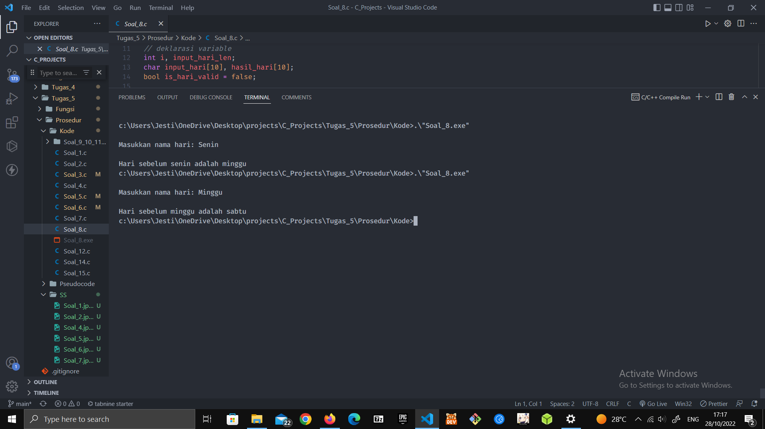

Screenshot Program No 8

1. Soal 12:

Program ini akan mencetak 5 tingkatan awal dari sebuah segitiga paskal

Kode No 12:

*/* Program ini akan mencetak 5 tingkatan awal dari sebuah segitiga paskal */*

*// DEKLARASI PUSTAKA*

*#include <stdio.h>*

*#include <stdlib.h>*

*// deklarasi variable*

*int i, j, k, baris, hitung = 0, count1 = 0;*

*// deklarasi algoritma*

*int main()*

*{*

*// meminta masukan dari user*

*do*

*{*

*printf("Masukkan jumlah baris untuk segitiga: ");*

*scanf("%i", &baris);*

*} while (baris > 10);*

*// mencetak segitiga*

*system("cls");*

*for (i = 1; i <= baris; i++)*

*{*

*// menecetak spasi dalam segitiga*

*for (j = 1; j <= baris - i; j++)*

*{*

*printf(" ");*

*hitung++;*

*}*

*// mencetak angka*

*for (k = 0; k < 2 * i - 1; k++)*

*{*

*if (hitung <= baris - 1)*

*{*

*printf("%i", i + k);*

*hitung++;*

*}*

*else*

*{*

*count1++;*

*printf("%i", (i + k - 2 * count1));*

*}*

*}*

*count1 = 0;*

*hitung = 0;*

*printf("\n");*

*}*

*return 0;*

*}*

Pseudocode No 12:

*/* Program ini akan mencetak 5 tingkatan awal dari sebuah segitiga paskal */*

*// deklarasi variable*

*var (i, j, k, baris, hitung = 0, count1 = 0): int*

*// deklarasi algoritma*

*fn main(): int do*

*// meminta masukan dari user*

*do*

*baris <- read("Masukkan jumlah baris untuk segitiga: ")*

*while baris > 10*

*// mencetak segitiga*

*for i <- 1 to equal baris do*

*// menecetak spasi dalam segitiga*

*for j <- 1 to equal (baris - i) do*

*write(" ")*

*hitung++*

*end for*

*// mencetak angka*

*for k <- 0 to (2 * i - 1) do*

*if hitung <= baris - 1 do*

*write("%i", i + k)*

*hitung++*

*else do*

*count1++*

*write("%i", (i + k - 2 * count1))*

*end if*

*end for*

*count1 = 0*

*hitung = 0*

*write("\n")*

*end for*

*return 0*

*end*

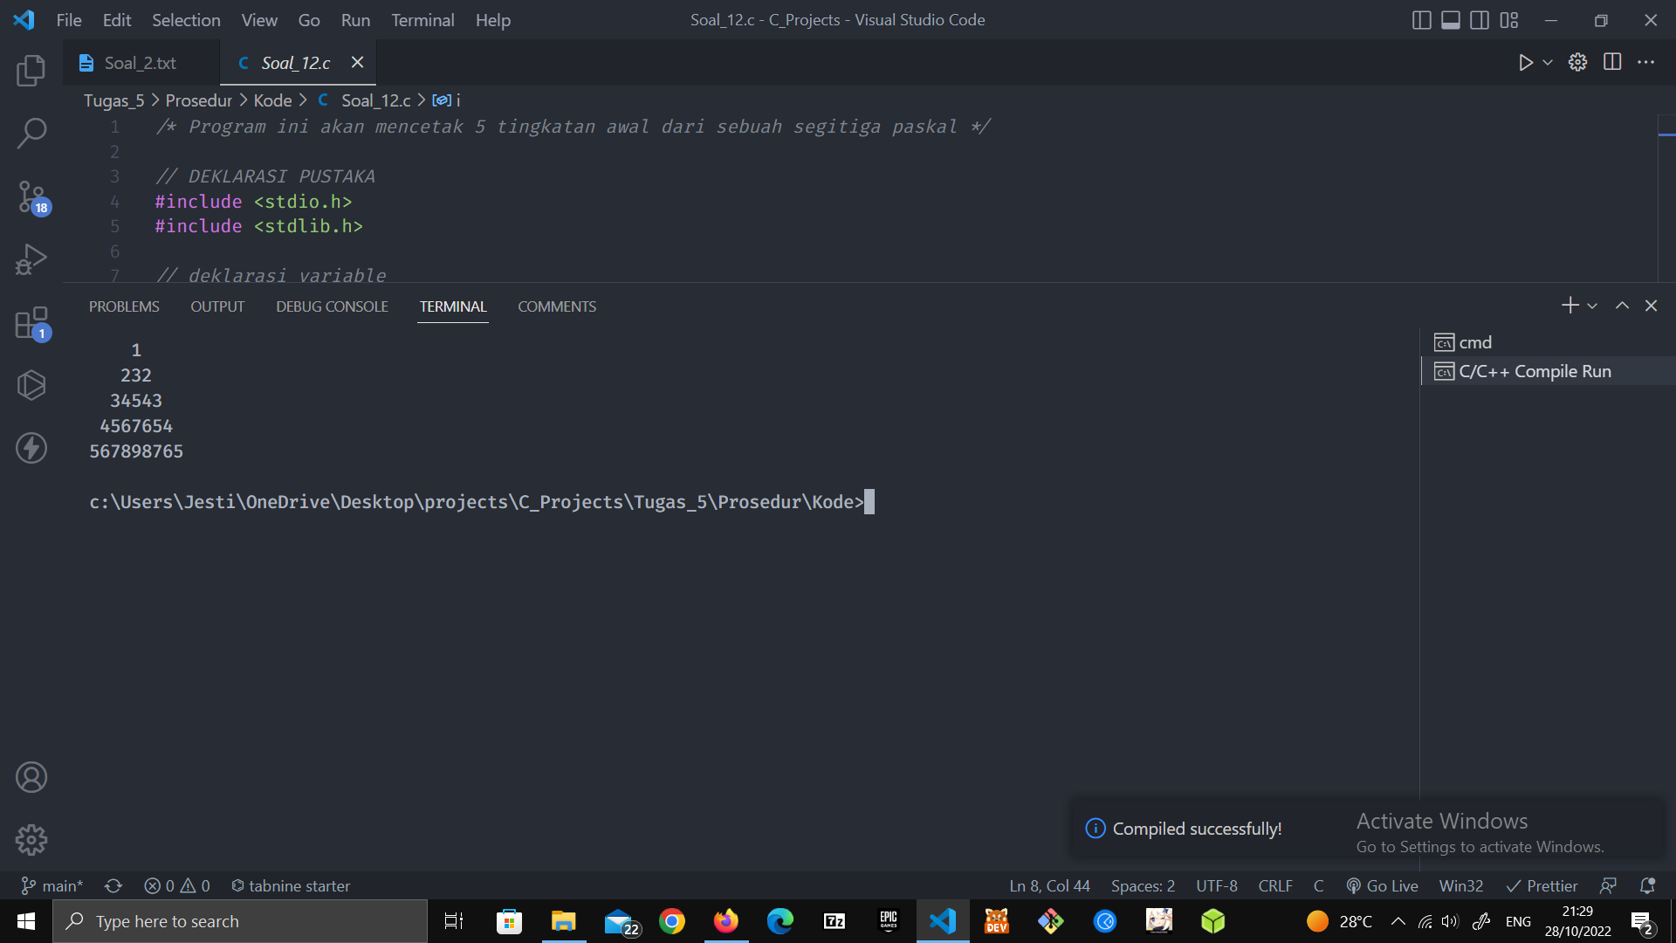

Screenshot Program No 12

1. Soal 13:

Program ini akan berisi prosedur yang akan berjalan terus

Kode No 13:

*// gcc date.c Soal_13.c -o Soal_13*

*// Program ini akan berisi prosedur yang akan berjalan terus selayaknya jam*

*#include <stdio.h>*

*#include <windows.h>*

*#include <time.h>*

*// deklarasi prosedur*

*void cetak_jam(struct tm *waktu);*

*void dua_digit(int integer, char separator);*

*int main()*

*{*

*// memulai timer*

*while (1)*

*{*

*time_t skrg = time(NULL);*

*cetak_jam(localtime(&skrg));*

*Sleep(1000);*

*}*

*return 0;*

*}*

*// definisi prosedur*

*void dua_digit(int integer, char separator)*

*{*

*integer < 10 ? printf("%i", integer) : printf("%i", integer);*

*if (separator)*

*printf("%c", separator);*

*}*

*void cetak_jam(struct tm *waktu)*

*{*

*system("cls");*

*printf("Pukul: ");*

*dua_digit(waktu->tm_hour, ':');*

*dua_digit(waktu->tm_min, ':');*

*dua_digit(waktu->tm_sec, ' ');*

*printf("\nTanggal: ");*

*dua_digit(waktu->tm_mday, '-');*

*dua_digit(waktu->tm_mon + 1, '-');*

*dua_digit(waktu->tm_year + 1900, ' ');*

*}*

Pseudocode No 13:

*// Program ini akan berisi prosedur yang akan berjalan terus selayaknya jam*

*// deklarasi prosedur*

*fn cetak_jam(*waktu: struct tm): void*

*fn dua_digit(integer: int, separator: char): void*

*fn main(): int do*

*// memulai timer*

*while true do*

*time_t skrg <- time(NULL)*

*cetak_jam(localtime(&skrg))*

*Sleep(1000)*

*end while*

*return 0*

*end fn*

*// definisi prosedur*

*fn dua_digit(integer: int, separator: char ): void do*

*integer < 10 ? write("%i", integer) : write("%i", integer)*

*if separator do*

*write("%c", separator)*

*end if*

*end fn*

*fn cetak_jam(*waktu: struct tm): void*

*{*

*write("Pukul: ")*

*dua_digit(waktu->tm_hour, ':')*

*dua_digit(waktu->tm_min, ':')*

*dua_digit(waktu->tm_sec, ' ')*

*write("\nTanggal: ")*

*dua_digit(waktu->tm_mday, '-')*

*dua_digit(waktu->tm_mon + 1, '-')*

*dua_digit(waktu->tm_year + 1900, ' ')*

*}*

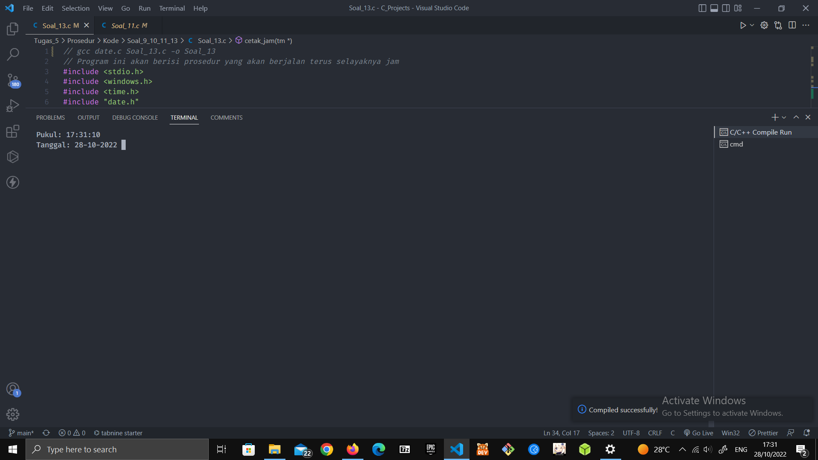

Screenshot Program No 13

1. Soal 14:

Program ini akan mencetak bentuk diamond 7 tingkat

Kode No 14:

*/* Program ini akan mencetak bentuk diamond 7 tingkat */*

*// DEKLARASI PUSTAKA*

*#include <stdio.h>*

*// DEKLARASI VARIABLE*

*int baris;*

*// DEKLARASI PROCEDURE*

*void cetak_diamond(int baris);*

*// DEKLARASI ALGORTIMA*

*int main()*

*{*

*// meminta masukan kepada user*

*printf("Masukkan jumlah baris yang ingin di print: ");*

*scanf("%i", &baris);*

*// memanggil procedure*

*cetak_diamond(baris);*

*return 0;*

*}*

*// definisi prosedur*

*void cetak_diamond(int baris)*

*{*

*int atas = baris / 2 + 1;*

*int bawah = baris % 2 != 0 ? (baris / 2 + 1) : (baris / 2);*

*// Loop ini akan mencetak bagian atas*

*for (int i = 0; i < atas; i++)*

*{*

*for (int j = 0; j < 4 - i; j++)*

*printf(" ");*

*for (int k = 0; k < i * 2 - 1; k++)*

*printf("*");*

*printf("\n");*

*}*

*// Loop ini akan mencetak bagian bawah*

*for (int i = bawah; i > 0; i--)*

*{*

*for (int j = 4 - i; j > 0; j--)*

*{*

*printf(" ");*

*}*

*for (int k = i * 2 - 1; k > 0; k--)*

*{*

*printf("*");*

*}*

*printf("\n");*

*}*

*}*

Pseudocode No 14:

*/* Program ini akan mencetak bentuk diamond 7 tingkat */*

*// DEKLARASI VARIABLE*

*var baris: int*

*// DEKLARASI PROCEDURE*

*fn cetak_diamond(baris: int); void*

*// DEKLARASI ALGORTIMA*

*fn main(): int do*

*// meminta masukan kepada user*

*baris <- read("Masukkan jumlah baris yang ingin di print: ")*

*// memanggil procedure*

*cetak_diamond(baris)*

*return 0*

*end fn*

*// definisi prosedur*

*fn cetak_diamond(baris: int): void do*

*var atas: int <- baris / 2 + 1*

*var bawah: int <- baris % 2 != 0 ? (baris / 2 + 1) : (baris / 2)*

*// Loop ini akan mencetak bagian atas*

*for i <- 0 to atas do*

*for j <- 0 to (4 - i) do*

*printf(" ")*

*end for*

*for k <- 0 k < (i * 2 - 1) do*

*printf("*")*

*end for*

*printf("\n")*

*end for*

*// Loop ini akan mencetak bagian bawah*

*for i <- bawah down to 0 do*

*for j <- (4 - i) down to 0 do*

*printf(" ")*

*end for*

*for k <- (i * 2 - 1) down to 0 do*

*printf("*")*

*end for*

*printf("\n")*

*end for*

*end fn*

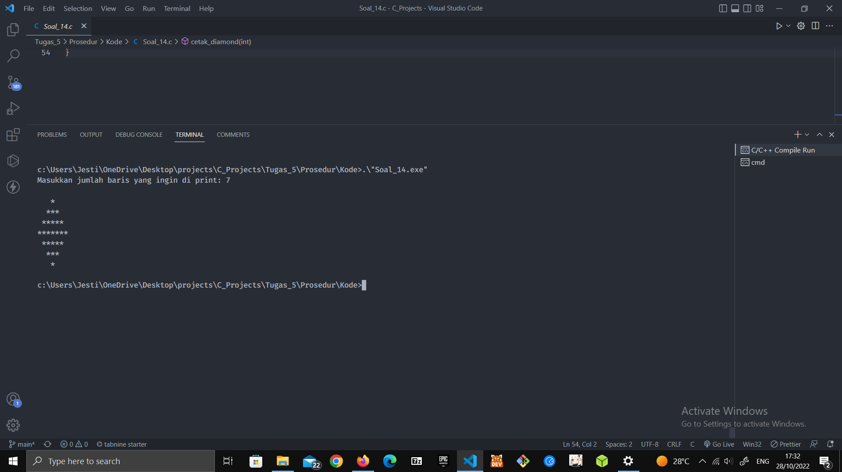

Screenshot Program No 14

1. Soal 15:

Program ini akan berisi prosedur yang akan berjalan terus

Kode No 15:

*/* Program ini akan mencari nilai KPK dari dua variables*/*

*// DEKLARASI PUSTAKA*

*#include <stdio.h>*

*// DEKLARASI VARIABLE*

*int a, b, KPK = 0;*

*// DEKLARASI PROCEDURE*

*void kpk(int a, int b, int *KPK);*

*// DEKLARASI ALGORTIMA*

*int main()*

*{*

*// meminta masukan kepada user*

*printf("Masukkan bilangan bulat pertama: ");*

*scanf("%i", &a);*

*printf("Masukkan bilangan bulat kedua : ");*

*scanf("%i", &b);*

*// memanggil procedure*

*kpk(a, b, &KPK);*

*return 0;*

*}*

*// definisi prosedur*

*void kpk(int a, int b, int *KPK)*

*{*

*// Hanya akan memiliki kpk jika bilangan a dan b bukan 0*

*if (a != 0 && b != 0)*

*{*

*int nilai_tertinggi = a > b ? a : b;*

*for (int i = nilai_tertinggi; i < a * b; i++)*

*{*

*if (i % a == 0 && i % b == 0)*

*{*

*\*KPK = i;*

*break;*

*}*

*}*

*}*

*else*

*{*

*\*KPK = 0;*

*}*

*printf("Hasil KPK dari bilangan %i dan %i adalah %i", a, b, *KPK);*

*}*

Pseudocode No 15:

*/* Program ini akan mencari nilai KPK dari dua variables*/*

*// DEKLARASI VARIABLE*

*var (a, b, KPK = 0): int*

*// DEKLARASI PROCEDURE*

*fn kpk(a: int, b: int, *KPK: int): void*

*// DEKLARASI ALGORTIMA*

*fn main(): int do*

*// meminta masukan kepada user*

*a <- read("Masukkan bilangan bulat pertama: ")*

*b <- read("Masukkan bilangan bulat kedua : ")*

*// memanggil procedure*

*kpk(a, b, &KPK)*

*return 0*

*end fn*

*// definisi prosedur*

*fn kpk(a: int, b: int, *KPK: int) do*

*// Hanya akan memiliki kpk jika bilangan a dan b bukan 0*

*if a != 0 && b != 0 do*

*var nilai_tertinggi: int <- a > b ? a : b*

*for i <- nilai_tertinggi to (a * b) do*

*if i % a == 0 && i % b == 0 do*

*\*KPK <- i*

*break*

*end if*

*end for*

*else do*

*\*KPK <- 0*

*end if*

*printf("Hasil KPK dari bilangan %i dan %i adalah %i", a, b, *KPK)*

*end fn*

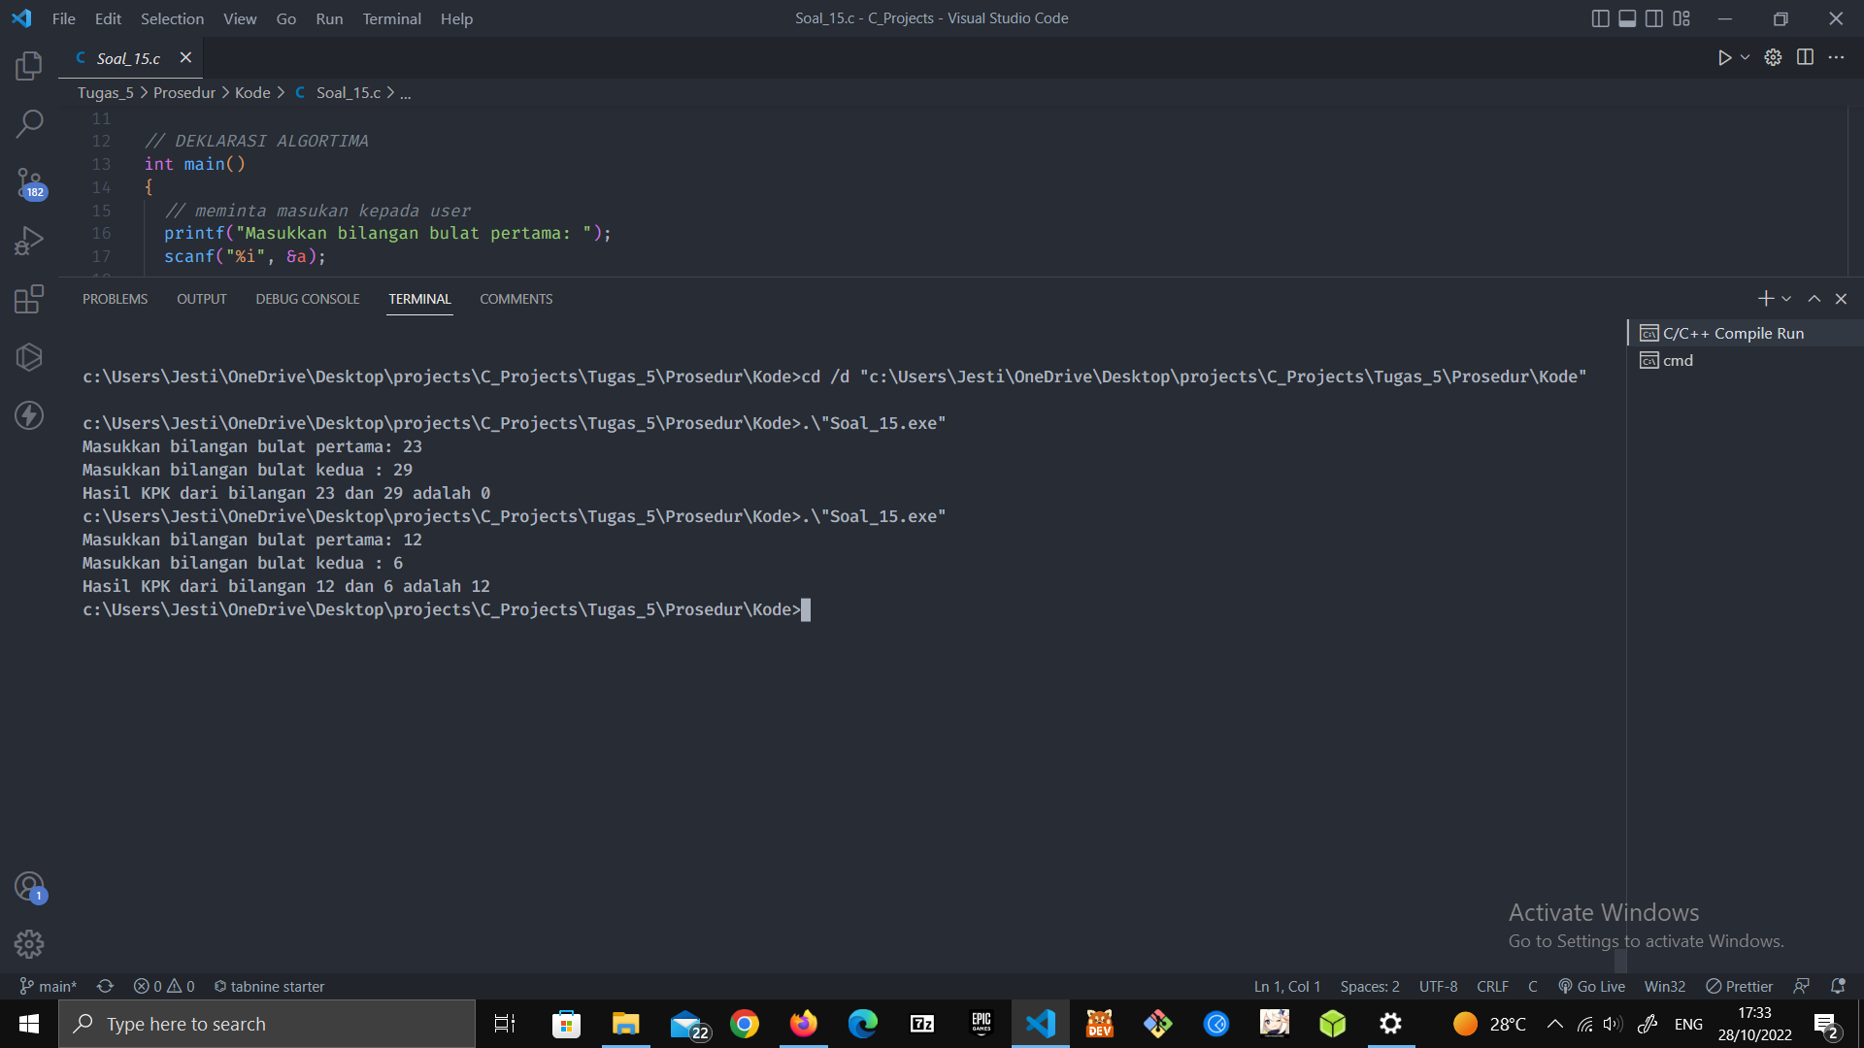

Screenshot Program No 15

1. Program untuk no 9 , 10, dan 11

Kode:

*// DEKLARASI PUSTAKA*

*#include <stdio.h>*

*#include <math.h>*

*#include "date.h"*

*// DEKLARASI GLOBAL CONST*

*const int HARI_BULAN[] = {31, 28, 31, 30, 31, 30, 31, 31, 30, 31, 30, 31}; // Array berisi hari dalam bulan yang berurutan*

*const char NAMA_HARI[7][10] = {"senin", "selasa", "rabu", "kamis", "jumat", "sabtu", "minggu"};*

*// DEKLARASI FUNGSI*

*int is_kabisat(int tahun)*

*{*

*return (tahun % 4 == 0) && ((tahun % 400 == 0) || (tahun % 100 != 0));*

*}*

*int day_diff(Date start, Date end)*

*{*

*// placeholder untuk pengembalian*

*int perbedaan_hari = 0, perbedaan_bulan = 0;*

*int perbedaan_tahun = end.tahun - start.tahun;*

*int month_counter = start.bulan, year_counter = start.tahun;*

*// menentukan perbedaan bulan*

*if (end.bulan == start.bulan)*

*{*

*perbedaan_bulan = perbedaan_tahun != 0 ? (12 + (12 * perbedaan_tahun)) : 0;*

*}*

*else if (end.bulan > start.bulan)*

*{*

*perbedaan_bulan = (end.bulan - start.bulan) + (perbedaan_tahun != 0 ? (12 * perbedaan_tahun) : 0);*

*}*

*else*

*{*

*perbedaan_bulan = (end.bulan - start.bulan) + (perbedaan_tahun != 0 ? (12 * perbedaan_tahun) : 12);*

*}*

*// melakukan perulangan sebanyak 'perbedaan_bulan' dan menambahkan jumlah hari*

*// sesuai nilai elemen array 'HARI_BULAN' pada index 'month_counter'*

*if (perbedaan_bulan != 0)*

*{*

*for (int i = 0; i < perbedaan_bulan; i++)*

*{*

*// pengecekan tahun kabisat*

*perbedaan_hari += month_counter != 2*

*? HARI_BULAN[month_counter - 1]*

*: is_kabisat(year_counter) ? 29*

*: 28;*

*// me-reset 'month_counter' jika sudah melebihi jumlah bulan yang ada*

*// dan juga menambah 'year_counter'*

*month_counter++;*

*if (month_counter > 12)*

*{*

*month_counter = 1;*

*year_counter++;*

*}*

*}*

*}*

*// pengembalian hasil perhitungan perbedaan hari*

*if (end.hari == start.hari)*

*{*

*return perbedaan_hari;*

*}*

*else*

*{*

*return perbedaan_hari + (end.hari > start.hari ? (end.hari - start.hari) : -(start.hari - end.hari));*

*}*

*}*

*#ifndef DATE*

*#define DATE*

*// DEKLARASI STRUCT*

*typedef struct { int hari; int bulan; int tahun; } Date;*

*// DEKLARASI GLOBAL CONST*

*extern const int HARI_BULAN[];*

*extern const char NAMA_HARI[7][10];*

*int is_kabisat(int tahun);*

*int day_diff(Date start, Date end);*

*#endif*

Pseudocode:

*// DEKLARASI GLOBAL CONST*

*// Array berisi hari dalam bulan yang berurutan*

*const var HARI_BULAN[]: int <- [ 31, 28, 31, 30, 31, 30, 31, 31, 30, 31, 30, 31 ]*

*const var NAMA_HARI: string[] <- [ "senin", "selasa", "rabu", "kamis", "jumat", "sabtu", "minggu" ]*

*structure Date {*

*hari: int*

*bulan: int*

*tahun: int*

*}*

*// DEKLARASI FUNGSI*

*fn is_kabisat(tahun: int): int do*

*return (tahun % 4 == 0) && ((tahun % 400 == 0) || (tahun % 100 != 0))*

*end fn*

*fn day_diff(start: Date, end: Date): int do*

*// placeholder untuk pengembalian*

*var perbedaan_hari <- 0: int*

*var perbedaan_bulan <- 0: int*

*var perbedaan_tahun <- end.tahun - start.tahun: int*

*var month_counter <- start.bulan: int*

*var year_counter <- start.tahun: int*

*// menentukan perbedaan bulan*

*if end.bulan == start.bulan do*

*perbedaan_bulan <- perbedaan_tahun != 0 ? (12 + (12 perbedaan_tahun)): 0*

*else if end.bulan > start.bulan do*

*perbedaan_bulan <- (end.bulan - start.bulan) + (perbedaan_tahun != 0 ? (12 perbedaan_tahun) : 0)*

*else do*

*perbedaan_bulan <- (end.bulan - start.bulan) + (perbedaan_tahun != 0 ? (12 perbedaan_tahun) : 12)*

*end if*

*// melakukan perulangan sebanyak 'perbedaan_bulan' dan menambahkan jumlah hari*

*// sesuai nilai elemen array 'HARI_BULAN' pada index 'month_counter'*

*if (perbedaan_bulan != 0) do*

*for i = 0 to perbedaan_bulan do*

*// pengecekan tahun kabisat*

*perbedaan_hari += month_counter != 2*

*? HARI_BULAN[month_counter - 1]*

*: cek_tahun_kabisat(year_counter) ? 29 : 28*

*// me-reset 'month_counter' jika sudah melebihi jumlah bulan yang ada*

*// dan juga menambah 'year_counter'*

*month_counter++*

*if month_counter > 12 do*

*month_counter = 1*

*year_counter++*

*end if*

*end for*

*end if*

*// pengembalian hasil perhitungan perbedaan hari*

*if end.hari == start.hari do*

*return perbedaan_hari*

*else do*

*return perbedaan_hari + (end.hari > start.hari ? (end.hari - start.hari) : - (start.hari - end.hari))*

*end if*

*end fn*

1. Soal 9:

Program ini berisi prosedur yang menerima nama hari sekarang dan menentukan hari sebelumnya

Kode No 9:

*// gcc date.c Soal_9.c -o Soal_9*

*// Program ini berisi prosedur yang menerima nama hari sekarang dan menentukan hari sebelumnya*

*#include <stdio.h>*

*#include <stdlib.h>*

*#include <string.h>*

*#include <stdbool.h>*

*#include "date.h"*

*// deklarasi variable*

*Date Input = {0, 0, 0}, Output = {0, 0, 0};*

*char input_tanggal[12], prev_tanggal[12];*

*// deklarasi prosedur*

*void tgl_kemarin(Date input, Date *output);*

*// deklarasi algoritma*

*int main()*

*{*

*// meminta masukan hari dari user*

*while (true)*

*{*

*printf("\nMasukkan Tanggal [dd-mm-yyyy]: ");*

*fflush(stdin);*

*gets(input_tanggal);*

*// parsing*

*Input.hari = atoi(strtok(input_tanggal, "-"));*

*Input.bulan = atoi(strtok(NULL, "-"));*

*Input.tahun = atoi(strtok(NULL, "-"));*

*// validasi bulan*

*if (Input.bulan > 12 || Input.bulan <= 0)*

*{*

*printf("Illegal Bulan\n");*

*Input.bulan = 0;*

*continue;*

*}*

*// validasi tanggal*

*if (Input.hari > 0)*

*{*

*if (is_kabisat(Input.tahun) && Input.bulan == 2)*

*{*

*if (Input.hari > 29)*

*{*

*printf("Illegal Hari\n");*

*Input.hari = 0;*

*continue;*

*}*

*}*

*else*

*{*

*if (Input.hari > HARI_BULAN[Input.bulan - 1])*

*{*

*printf("Illegal Hari\n");*

*Input.hari = 0;*

*continue;*

*}*

*}*

*}*

*else*

*{*

*printf("Illegal Hari\n");*

*Input.hari = 0;*

*continue;*

*}*

*if (Input.tahun != 0 && Input.bulan != 0 && input_tanggal != 0)*

*break;*

*}*

*// pemanggilan prosedur*

*tgl_kemarin(Input, &Output);*

*return 0;*

*}*

*// definisi prosedur*

*void tgl_kemarin(Date input, Date *output)*

*{*

*if (input.hari - 1 == 0)*

*{*

*const int is_prev_year = input.bulan - 1 == 0;*

*printf("%i", is_prev_year);*

*output->hari = HARI_BULAN[is_prev_year ? 11 : Input.bulan - 1];*

*output->bulan = is_prev_year ? 12 : input.bulan - 1;*

*output->tahun = is_prev_year ? input.tahun - 1 : input.tahun;*

*}*

*else*

*{*

*output->hari = Input.hari - 1;*

*output->bulan = input.bulan;*

*output->tahun = input.tahun;*

*}*

*printf("Tanggal hari ini: %i-%i-%i\n", input.hari, input.bulan, input.tahun);*

*printf("Tanggal kemarin: %i-%i-%i", output->hari, output->bulan, output->tahun);*

*}*

Pseudocode No 9:

*// Program ini berisi prosedur yang menerima nama hari sekarang dan menentukan hari sebelumnya*

*get [Date, is_kabisat] from "penghitung_beda_hari.txt"*

*// deklarasi variable*

*var (Input = {0, 0, 0}, Output = {0, 0, 0}): Date*

*var (input_tanggal, prev_tanggal) : string*

*// deklarasi prosedur*

*fn tgl_kemarin(input: Date, *output: Date): void*

*// deklarasi algoritma*

*fn main(): int do*

*// meminta masukan hari dari user*

*while true do*

*input_tanggal <- read("Masukkan Tanggal [dd-mm-yyyy]: ")*

*// parsing*

*Input.hari <- atoi(strtok(input_tanggal, "-"))*

*Input.bulan <- atoi(strtok(NULL, "-"))*

*Input.tahun <- atoi(strtok(NULL, "-"))*

*// validasi bulan*

*if Input.bulan > 12 || Input.bulan <= 0 do*

*write("Illegal Bulan")*

*Input.bulan <- 0*

*continue*

*end if*

*// validasi tanggal*

*if Input.hari > 0 do*

*if is_kabisat(Input.tahun) && Input.bulan == 2 do*

*if Input.hari > 29 do*

*write("Illegal Hari")*

*Input.hari <- 0*

*continue*

*end if*

*else do*

*if Input.hari > HARI_BULAN[Input.bulan - 1] do*

*write("Illegal Hari")*

*Input.hari <- 0*

*continue*

*end if*

*end if*

*else do*

*write("Illegal Hari")*

*Input.hari <- 0*

*continue*

*end if*

*if Input.tahun != 0 && Input.bulan != 0 && input_tanggal != 0 do*

*break*

*end if*

*end while*

*// pemanggilan prosedur*

*tgl_kemarin(Input, &Output)*

*return 0*

*end fn*

*// definisi prosedur*

*fn tgl_kemarin(Date input, Date *output): int do*

*if (input.hari - 1 == 0) do*

*const var is_prev_year: int <- input.bulan - 1 == 0*

*write("%i", is_prev_year)*

*output->hari <- HARI_BULAN[is_prev_year ? 11 : Input.bulan - 1]*

*output->bulan <- is_prev_year ? 12 : input.bulan - 1*

*output->tahun <- is_prev_year ? input.tahun - 1 : input.tahun*

*else do*

*output->hari <- Input.hari - 1*

*output->bulan <- input.bulan*

*output->tahun <- input.tahun*

*end if*

*write("Tanggal hari ini: %i-%i-%i", input.hari, input.bulan, input.tahun)*

*write("Tanggal kemarin: %i-%i-%i", output->hari, output->bulan, output->tahun)*

*end fn*



Screenshot Program No 9

1. Soal 10:

Program ini berisi prosedur yang menerima nama hari sekarang dan menentukan hari sebelumnya

Kode No 10:

*// gcc date.c Soal_10.c -o Soal_10*

*// Program ini berisi prosedur yang menerima nama hari sekarang dan menentukan hari sebelumnya*

*#include <stdio.h>*

*#include <stdlib.h>*

*#include <string.h>*

*#include <stdbool.h>*

*#include "date.h"*

*// deklarasi konstanta*

*const Date AWAL_ABAD_20 = {1, 1, 1900};*

*// deklarasi variable*

*Date Input = {0, 0, 0};*

*char input_tanggal[12];*

*// deklarasi prosedur*

*void jarak_dari_1900(Date input);*

*// deklarasi algoritma*

*int main()*

*{*

*// meminta masukan hari dari user*

*while (true)*

*{*

*printf("\nMasukkan Tanggal [dd-mm-yyyy]: ");*

*fflush(stdin);*

*gets(input_tanggal);*

*// parsing*

*Input.hari = atoi(strtok(input_tanggal, "-"));*

*Input.bulan = atoi(strtok(NULL, "-"));*

*Input.tahun = atoi(strtok(NULL, "-"));*

*// validasi tahun*

*if (Input.tahun < 1900)*

*{*

*printf("Illegal tahun\n");*

*Input.tahun = 0;*

*continue;*

*}*

*// validasi bulan*

*if (Input.bulan > 12 || Input.bulan <= 0)*

*{*

*printf("Illegal Bulan\n");*

*Input.bulan = 0;*

*continue;*

*}*

*// validasi tanggal*

*if (Input.hari > 0)*

*{*

*if (is_kabisat(Input.tahun) && Input.bulan == 2)*

*{*

*if (Input.hari > 29)*

*{*

*printf("Illegal Hari\n");*

*Input.hari = 0;*

*continue;*

*}*

*}*

*else*

*{*

*if (Input.hari > HARI_BULAN[Input.bulan - 1])*

*{*

*printf("Illegal Hari\n");*

*Input.hari = 0;*

*continue;*

*}*

*}*

*}*

*else*

*{*

*printf("Illegal Hari\n");*

*Input.hari = 0;*

*continue;*

*}*

*if (Input.tahun != 0 && Input.bulan != 0 && input_tanggal != 0)*

*break;*

*}*

*// pemanggilan prosedur*

*jarak_dari_1900(Input);*

*return 0;*

*}*

*void jarak_dari_1900(Date input)*

*{*

*int perbedaan_hari = day_diff(AWAL_ABAD_20, input);*

*printf("\nJumlah hari dari tanggal 1-1-1900 hingga %i-%i-%i adalah %i hari\n", input.hari, input.bulan, input.tahun, perbedaan_hari);*

*}*

Pseudocode No 10:

*// gcc date.c Soal_10.c -o Soal_10*

*// Program ini berisi prosedur yang menerima nama hari sekarang dan menentukan hari sebelumnya*

*get [Date, day_diff] from "penghitung_beda_hari.txt"*

*// deklarasi konstanta*

*const var AWAL_ABAD_20: Date <- {1, 1, 1900}*

*// deklarasi variable*

*var Input: Date <- {0, 0, 0}*

*var input_tanggalL string*

*// deklarasi prosedur*

*fn jarak_dari_1900(input: Date): void*

*// deklarasi algoritma*

*fn main(): int do*

*// meminta masukan hari dari user*

*while (true) do*

*input_tanggal <- read("Masukkan Tanggal [dd-mm-yyyy]: ")*

*// parsing*

*Input.hari <- atoi(strtok(input_tanggal, "-"))*

*Input.bulan <- atoi(strtok(NULL, "-"))*

*Input.tahun <- atoi(strtok(NULL, "-"))*

*// validasi tahun*

*if Input.tahun < 1900 do*

*write("Illegal tahun")*

*Input.tahun <- 0*

*continue*

*end if*

*// validasi bulan*

*if Input.bulan > 12 || Input.bulan <= 0 do*

*write("Illegal Bulan")*

*Input.bulan <- 0*

*continue*

*end if*

*// validasi tanggal*

*if Input.hari > 0 do*

*if is_kabisat(Input.tahun) && Input.bulan == 2 do*

*if Input.hari > 29 do*

*write("Illegal Hari")*

*Input.hari <- 0*

*continue*

*end*

*else do*

*if Input.hari > HARI_BULAN[Input.bulan - 1] do*

*write("Illegal Hari")*

*Input.hari <- 0*

*continue*

*end if*

*end if*

*else do*

*write("Illegal Hari")*

*Input.hari <- 0*

*continue*

*end if*

*if Input.tahun != 0 && Input.bulan != 0 && input_tanggal != 0 do*

*break*

*end if*

*end while*

*// pemanggilan prosedur*

*jarak_dari_1900(Input)*

*return 0*

*end fn*

*fn jarak_dari_1900(input: Date): void do*

*var perbedaan_hari: int <- day_diff(AWAL_ABAD_20, input)*

*write("Jumlah hari dari tanggal 1-1-1900 hingga %i-%i-%i adalah %i hari", input.hari, input.bulan, input.tahun, perbedaan_hari)*

*end fn*

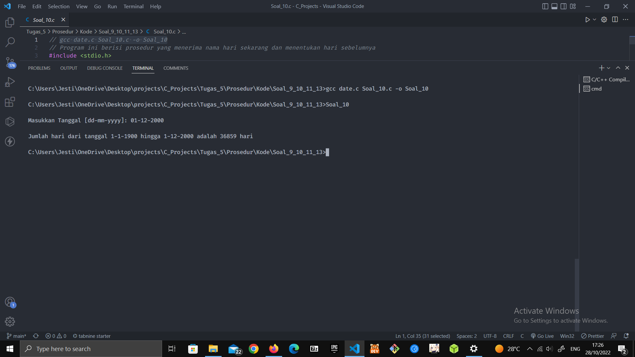

Screenshot Program No 10

1. Soal 11:

Program ini berisi prosedur yang menerima nama hari sekarang dan menentukan hari sebelumnya

Kode No 11:

*// gcc date.c Soal_11.c -o Soal_11*

*// Program ini akan berisi prosedur yang menerima jam sekarang dan akan berjalan terus selayaknya jam*

*#include <stdio.h>*

*#include <windows.h>*

*#include <time.h>*

*#include "date.h"*

*// deklarasi prosedur*

*void cetak_jam(struct tm *waktu);*

*void dua_digit(int integer, char separator);*

*int main()*

*{*

*// memulai timer*

*while (1)*

*{*

*time_t skrg = time(NULL);*

*cetak_jam(localtime(&skrg));*

*Sleep(1000);*

*}*

*return 0;*

*}*

*// definisi prosedur*

*void dua_digit(int integer, char separator)*

*{*

*integer < 10 ? printf("0%i", integer) : printf("%i", integer);*

*if (separator)*

*printf("%c", separator);*

*}*

*void cetak_jam(struct tm *waktu)*

*{*

*system("cls");*

*printf("Pukul: ");*

*dua_digit(waktu->tm_hour, ':');*

*dua_digit(waktu->tm_min, ':');*

*dua_digit(waktu->tm_sec, ' ');*

*printf("\nTanggal: ");*

*dua_digit(waktu->tm_mday, '-');*

*dua_digit(waktu->tm_mon + 1, '-');*

*dua_digit(waktu->tm_year + 1900, ' ');*

*printf("\nHari: %s\n", NAMA_HARI[waktu->tm_wday]);*

*}*

Pseudocode No 11:

*// Program ini akan berisi prosedur yang menerima jam sekarang dan akan berjalan terus selayaknya jam*

*get [NAMA_HARI] from "penghitung_beda_hari.txt"*

*get [time_t] from "time"*

*// deklarasi prosedur*

*cetak_jam(struct tm *waktu): void*

*dua_digit(int integer, char separator): void*

*fn main(): int do*

*// memulai timer*

*while true do*

*time_t skrg <- time(NULL)*

*cetak_jam(localtime(&skrg))*

*Sleep(1000)*

*end while*

*return 0*

*end fn*

*// definisi prosedur*

*fn dua_digit(integer: int, separator: char): void do*

*integer < 10 ? write("0%i", integer) : write("%i", integer)*

*if separator do*

*write("%c", separator)*

*end if*

*end fn*

*fn cetak_jam(struct tm *waktu): void*

*{*

*write("Pukul: ")*

*dua_digit(waktu->tm_hour, ':')*

*dua_digit(waktu->tm_min, ':')*

*dua_digit(waktu->tm_sec, ' ')*

*write("Tanggal: ")*

*dua_digit(waktu->tm_mday, '-')*

*dua_digit(waktu->tm_mon + 1, '-')*

*dua_digit(waktu->tm_year + 1900, ' ')*

*write("Hari: %s", NAMA_HARI[waktu->tm_wday])*

*}*

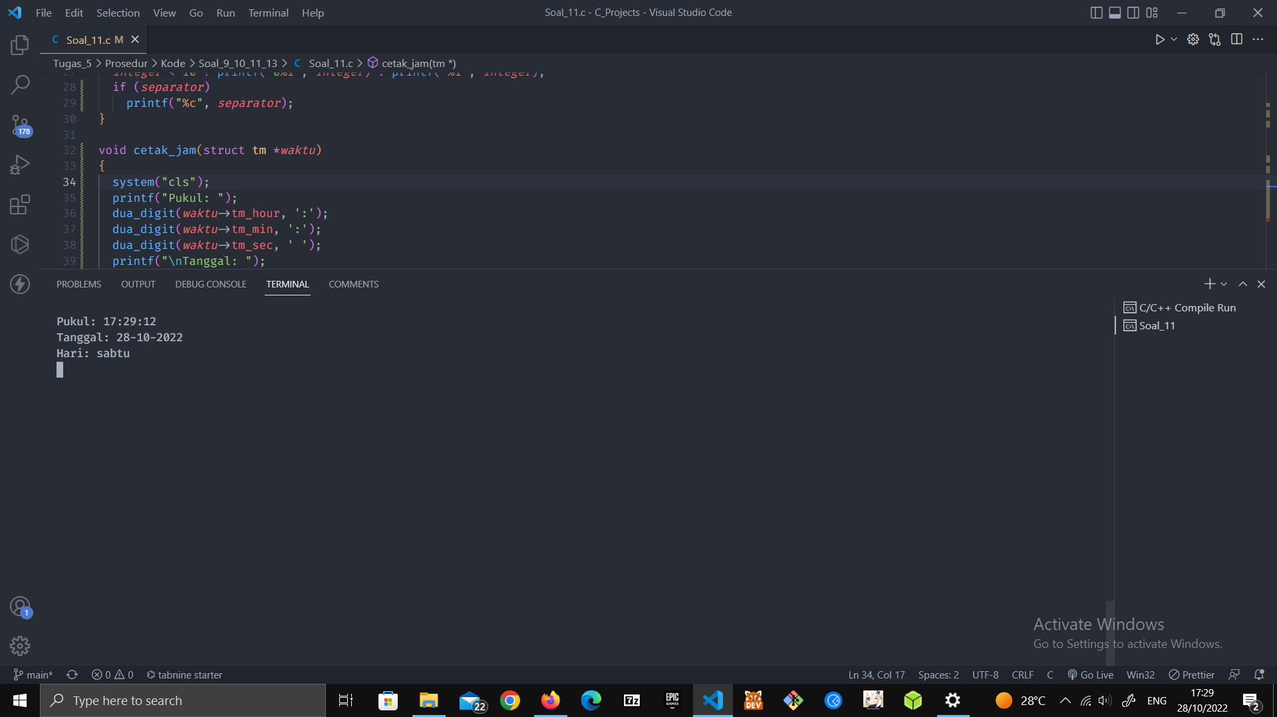

Screenshot Program No 11